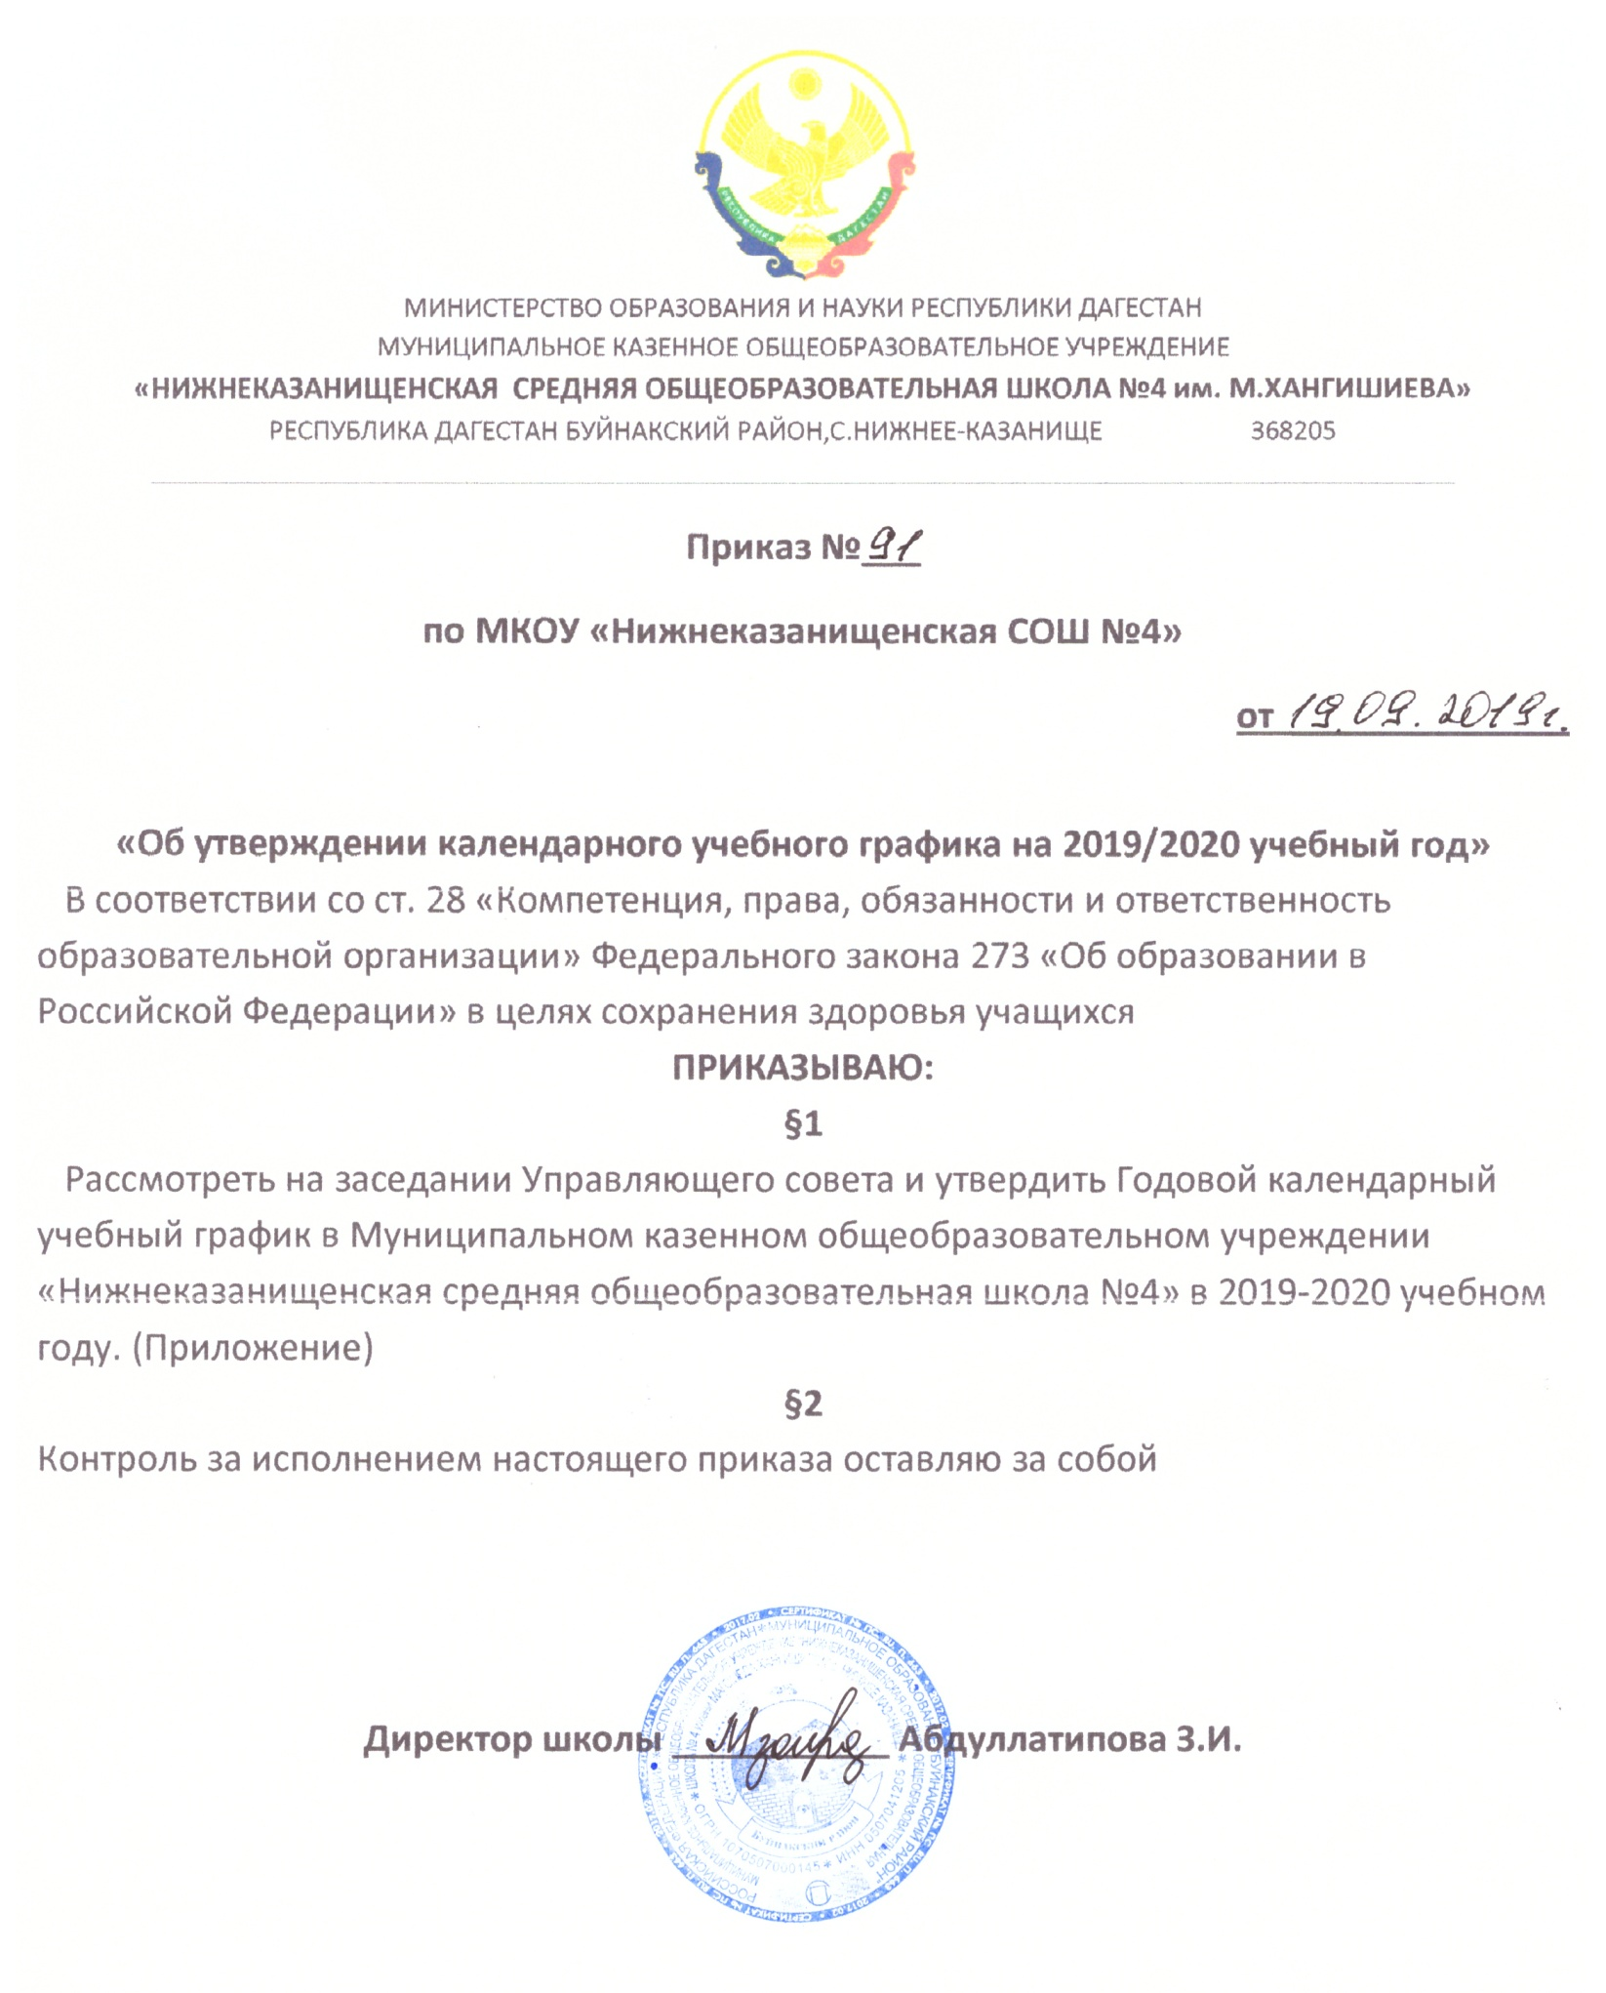

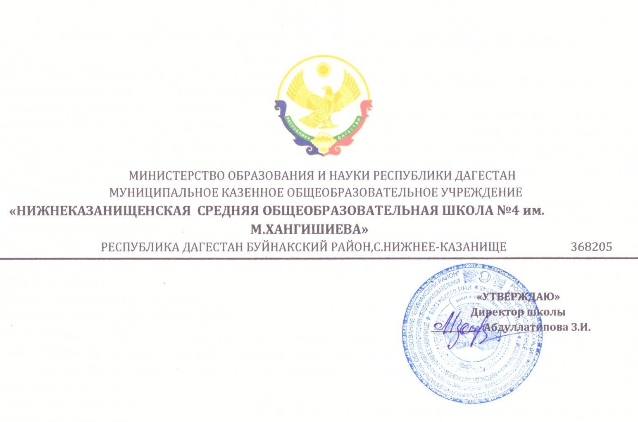

**ГОДОВОЙ КАЛЕНДАРНЫЙ УЧЕБНЫЙ ГРАФИК**

**МКОУ «Нижнеказанищенская СОШ№4»**

**НА 2019-2020 УЧЕБНЫЙ ГОД**

Организация образовательного процесса в школе регламентируется учебным планом, годовым календарным графиком, расписанием учебных занятий, расписанием звонков

**1. Продолжительность учебного года в МКОУ «Нижнеказанищенская СОШ№4»:**

− начало учебного года - 02.09.2019г.

− продолжительность учебного года:

♣ 1 класс – 33 учебные недели;

♣ 2-4 классы – 34 учебные недели;

♣ 5-8,10 классы – 35 учебных недель (не включая проведение учебных сборов по основам военной службы в 10 кл.);

♣ - 9, 11 классы – 34 учебные недели (не включая летний экзаменационный период).

− окончание учебного года:

• в 1-4;9;11-х классах – 25 мая 2020 года;

• во 5-8; 10 классах-30 мая 2020 года.

**2. Количество классов - 33**

**Количество классов в каждой параллели:**

1-е классы –1; 5-е классы –1; 10-е классы –1;

2-е классы –1; 6-е классы –1 11-е классы –1.

3-е классы –1; 7-е классы –1;

4-е классы –1; 8-е классы –1;

9-е классы –1;

**3. Продолжительность учебных периодов**

Учебный год в 1-х – 9-х классах делится на 4 четверти.

Учебный год в 10-х – 11-х классах делится на 2 полугодия.

**Продолжительность учебных периодов в 1-4 классах:**

|  |  |  |  |  |
| --- | --- | --- | --- | --- |
| **Название учебного периода** | **Дата** |  | **Продолжить. (количество недель)** | **Начало и окончание каникул** |
| **Начала четверти** | **Окончания четверти** |
| 1-я четверть | 02.09.2019г. | 31.10.2019г. | 8 недель | с 31.10.2019г. по 09.11.2019г. (10дней) |
| 2-четверть | 05.11.2019г. | 30.12.2020г. | 8 недель | с 31.12.2019г. по 12.01.2020г.  (13 дней) |
| 3-четверть | 13.01.2020г. | 21.03.2020г. | 1кл.- 9н.; | с 22.03.2020г. по 31.03.2020г. (10 дней)  Дополнить каникулы для 1 кл.:  с 16.02.2020г. по 23.02.2020г. (8 дней) |
| 4-я четверть | 01.04.2020г. | 25.05.2020г. | 8 недель |  |

**Продолжительность учебных периодов в 5-9 классах:**

|  |  |  |  |  |
| --- | --- | --- | --- | --- |
| **Название учебного периода** | **Дата** | | **Продолжить. (количество недель)** | **Начало и окончание каникул** |
| **Начала четверти** | **Окончания четверти** |
| 1-я четверть | 02.09.2019г. | 31.10.2019г. | 8 недель | с 31.10.2019г. по 09.11.2019г. (10дней) |
| 2-четверть | 05.11.2019г. | 30.12.2020г. | 8 недель | с 31.12.2019г. по 12.01.2020г.  (13 дней) |
| 3-четверть | 13.01.2020г. | 21.03.2020г. | 10недель | с 22.03.2020г. по 31.03.2020г. (10 дней)  Дополнить каникулы для 1 кл.:  с 16.02.2020г. по 23.02.2020г. (8 дней) |
| 4-я четверть | 01.04.2020г. | 25.05.2020г.-9кл.  30.05.2020г.-5-8кл. | 8 недель  9 недель |  |

Учебный год в 10-х – 11-х классах делится на 2 полугодия.

**Продолжительность учебных периодов в 10-11 классах:**

|  |  |  |  |  |
| --- | --- | --- | --- | --- |
| **Название учебного периода** | **Дата** |  | **Продолжить. (количество недель)** | **Начало и окончание каникул** |
| **Начала четверти** | **Окончания четверти** |
| 1-ое полугодие | 02.09.2019г. | 30.12.2019г. | 16 недель | с 31.10.2019г. по 09.11.2019г. (9дней)  с 31.12.2019г. по 12.01.2020г.  (13 дней) |
| 2-полугодие | 10.01.2020г. | 25.05.2020г.-11кл.  30.05.2020г.-10кл. | 18 недель  19недель | с 22.03.2020г. по 31.03.2020г. (10 дней) |

**4. Регламентирование образовательного процесса на неделю**

Продолжительность учебной недели:

-пятидневная учебная неделя в 1 классе;

-шестидневная учебная неделя во 2-х-11-х классах.

**5. Регламентирование образовательного процесса на день**

• сменность:

МКОУ «Нижнеказанищенская СОШ№4» работает в две смены;

• распределение параллелей классов по сменам:

- обучаются в первую смену 1, 4, 5,9,10,11 классы;

- обучаются во вторую смену 2,3,6,7,8 классы;

• продолжительность урока - 40 минут;

• режим учебных занятий

**Расписание звонков I смены (1;3; 5-11классы)**

|  |  |  |  |
| --- | --- | --- | --- |
|  | **1 смена** |  | **2 смена** |
| **1** | **8:00-8:40** | **1** | **12:15 – 13:25** |
| **2** | **8:25 – 9:25** | **2** | **13:30 – 14:10** |
| **3** | **9:35 – 10:15** | **3** | **14:20 – 15:00** |
| **4** | **10:20 – 11:00** | **4** | **15:05 – 15:45** |
| **5** | **11:05 – 11:45** | **5** | **15:50 – 16:30** |
| **6** | **11:50 – 12:30** | **6** | **16:35 – 17:15** |

**6. Организация промежуточной и итоговой аттестации**

**Промежуточная аттестация.**

Освоение образовательной программы, в том числе отдельной части или всего объема учебного предмета, курса, дисциплины (модуля) образовательной программы, сопровождается промежуточной аттестацией обучающихся, проводимой в формах, определенных учебным планом, и в порядке, установленном образовательным учреждением.

|  |  |  |  |  |  |  |
| --- | --- | --- | --- | --- | --- | --- |
| **Класс** | **Предметы** | **Конец 1ч.** | **Конец2ч. 1полуг** | **Конец 3ч.** | **Конец 4ч, 2полуг** | **Форма** |
| **2-4 кл.** | Русский язык | + | + | + | + | Контрольная работа |
| Математика | + | + | + | + | Контрольная работа |
| Чтение | + | + | + | + | Техника чтения |
| Окружающий мир | + | + |  | + | Тестирование, с творческим заданием |
| Иностранный язык | + | + | + | + | Контрольная работа |
| **5-6кл.** | Русский язык | + | + | + | + | Контрольная работа |
| Математика | + | + | + | + | Контрольная работа |
| Литература | + | + | + | + | Работа с текстом |
| История | + | + | + | + | Тестирование, с творческим заданием |
| Иностранный язык | + | + | + | + | Работа с текстом |
| **7кл.** | Русский язык | + | + | + | + | Диктант с грамматическим заданием |
| Математика | + | + | + | + | Контрольная работа |
| География | + | + | + | + | Тестирование |
| Биология | + | + | + | + | Тестирование, работа с текстом |
| Иностранный язык | + | + | + | + | Творческий отчет |
| **8кл.** | Русский язык | + | + | + | + | Контрольное изложение |
| Математика | + | + | + | + | Контрольная работа |
| Физика | + | + | + | + | Зачет |
| История | + | + | + | + | Тестирование, с творческим заданием |
| обществознание | + | + | + | + | Тестирование, с творческим заданием |
| Родной язык | + | + | + | + | Работа с текстом |
|  |  | **1ч.** | **Конец 2ч.,**  **1 полуг** | **3ч.** | **Конец 4ч.**  **2полуг.** |  |
| **9кл.** | Русский язык | + | + | + | + | Тестирование в формате ОГЭ |
|  | Математика | + | + | + | + | Тестирование в формате ОГЭ |
|  | Литература | + | + | + | + | Изложение с элементами сочинения |
|  | Обществознание | + | + | + | + | Тестирование в формате ОГЭ |
|  | География | + | + | + | + | Тестирование в формате ОГЭ |
|  | Биология | + | + | = | + | Тестирование в формате ОГЭ |
| **10кл.** | Русский язык | + | + | + | + | Контрольное тестирование по материалам ЕГЭ. |
|  | Математика | + | + | + | + | Контрольное тестирование по материалам ЕГЭ. |
|  | Литература | + | + | + | + | СОЧИНЕНИЕ |
|  | Физика | + | + | + | + | Контрольная работа |
|  | Химия | + | + | + | + | Контрольная работа |
|  | История | + | + | + | + | Тестирование в формате ЕГЭ |
|  | Обществознание | + | + | + | + | Тестирование в формате ЕГЭ |
|  | Иностранный язык | + | + | + | + | Защита проекта |
| **Административный контроль** | | | | | | |
| 11кл. |  | **1ч.** | **Конец 2ч.,**  **1 полуг.** | **3ч.** | **Конец 4ч.**  **2полуг.** |  |
| Русский язык | + | + | + | + | Тестирование в формате ЕГЭ |
| Математика | + | + | + | + | Тестирование в формате ЕГЭ |
| Литература | + | + | + | + | Сочинение |
| Физика | + | + | + | + | Тестирование в формате ЕГЭ |
| Химия | + | + | + | + | Тестирование в формате ЕГЭ |
| История | + | + | + | + | Тестирование в формате ЕГЭ |
| Обществознание | + | + | + | + | Тестирование в формате ЕГЭ |

**Итоговая аттестация**

Государственная итоговая аттестация обучающихся, освоивших общеобразовательные программы основного и среднего общего образования, проводится в соответствии с положением о формах и порядке проведения государственной итоговой аттестации обучающихся, освоивших общеобразовательные программы основного общего образования, действующим в текущем учебном году. Итоговая аттестация в9-х, 11-х классах проводится соответственно срокам, установленным Министерством образования и науки Российской Федерации на данный учебный год.

**7. Работа с родителями**

Общешкольные и классные родительские собрания:

13 сентября 2019 года в 17.30

08 ноября 2019 года в 17.30

18января 2020 года в 17.30

04 апреля 2020 года в 17.30

28 мая 2020 года в 17.30

Классные родительские собрания с родителями обучающихся, составляющих группу риска и родителями обучающихся, составляющих резерв повышения качества, состоятся по вторникам за 3 недели до окончания четверти